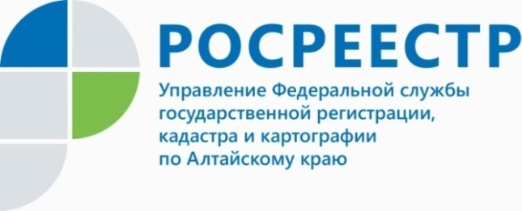
ПРЕСС-РЕЛИЗ

Реализация «Электронной ипотеки за 1 день» в Алтайском крае

Управление Росреестра по Алтайскому краю отмечено благодарственным письмом руководства Сбербанка.
Николай Васёв, вице-президент директор дивизиона «Домклик» Сбербанка отметил: «Выражаем благодарность всему коллективу Управления Росреестра по Алтайскому краю за активное участие в реализации проекта «Электронная ипотека за 24 часа».
В Алтайском крае уже несколько лет действует проект «Электронная ипотека за 1 день», который позволяет за 24 часа зарегистрировать договор ипотеки и договор купли-продажи с ипотекой удаленно, что является актуальным в условиях пандемии.
Так за 11 месяцев 2021 года краевым Росреестром всего было зарегистрировано 19 291 ипотеки, из них около 44% ипотек в электронном виде.

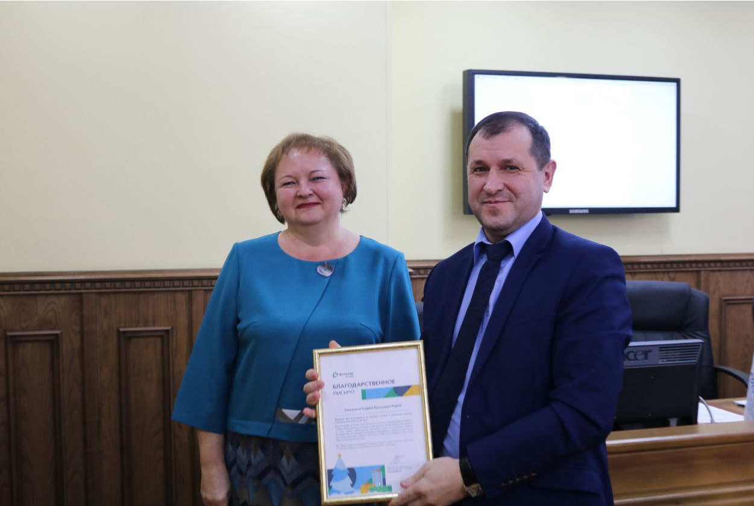
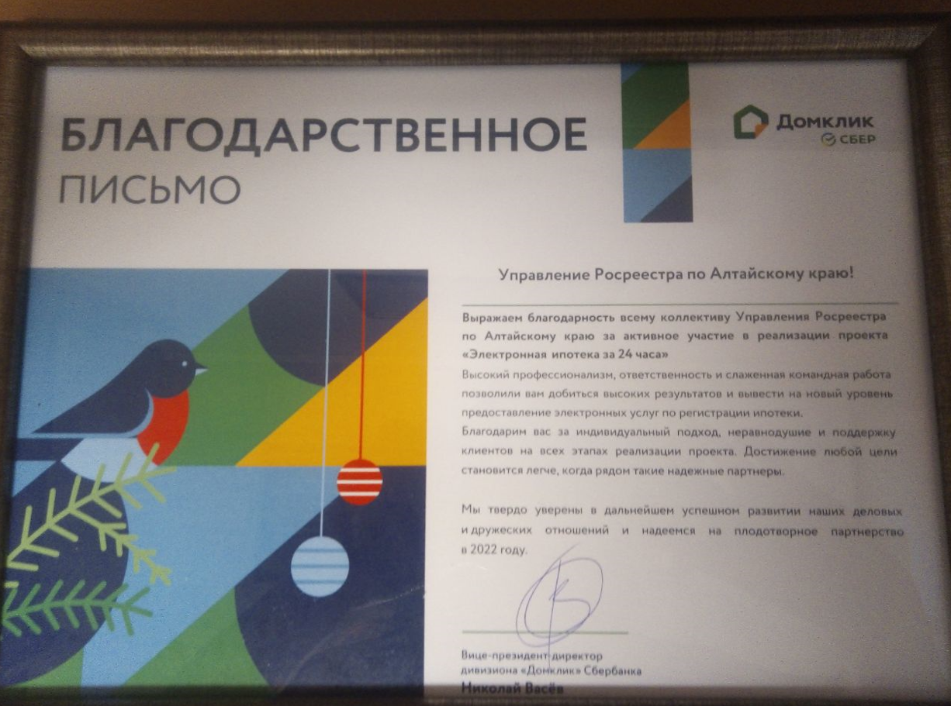

Об Управлении Росреестра по Алтайскому краю
Управление Федеральной службы государственной регистрации, кадастра и картографии по Алтайскому краю (Управление Росреестра по Алтайскому краю) является территориальным органом Федеральной службы государственной регистрации, кадастра и картографии (Росреестр), осуществляющим функции по государственной регистрации прав на недвижимое имущество и сделок с ним, по оказанию государственных услуг в сфере осуществления государственного кадастрового учета недвижимого имущества, землеустройства, государственного мониторинга земель, государственной кадастровой оценке, геодезии и картографии. Выполняет функции по организации единой системы государственного кадастрового учета и государственной регистрации прав на недвижимое имущество, инфраструктуры пространственных данных РФ. Ведомство осуществляет федеральный государственный надзор в области геодезии и картографии, государственный земельный надзор, государственный надзор за деятельностью саморегулируемых организаций кадастровых инженеров, оценщиков и арбитражных управляющих. Подведомственное учреждение Управления - филиал ФГБУ «ФКП Росреестра» по Алтайскому краю. Руководитель Управления, главный регистратор Алтайского края - Юрий Викторович Калашников.
Контакты для СМИ
Пресс-служба Управления Росреестра по Алтайскому краю
Рыбальченко Елена
+7 913 085 82 12
+7 (3852) 29 17 33
Слободянник Юлия
+7 963 502 60 25
+7 (3852) 29 17 28
22press_rosreestr@mail.ru
www.rosreestr.ru
656002, Барнаул, ул. Советская, д. 16

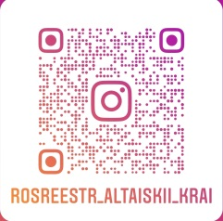
Подписывайтесь на нас в Инстаграм: rosreestr_altaiskii_krai

